Trijp

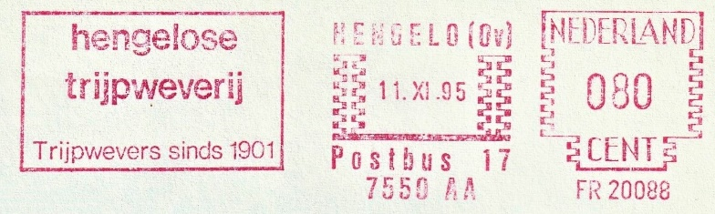
Trijp? Ik had er nog nooit van gehoord en dat maakt nieuwsgierig.
Trijp laat zich omschrijven als een fluweelachtig weefsel, verkregen door een speciale manier van weven en verwerking.

Een woord vooraf. Het oudst bekende Nederlandse weefsel is gevonden bij de opgraving van een veenlijk, het meisje Yde. Het moet ongeveer twee duizend jaar oud zijn.
De terminologie van de wevers bestaat dus ook al enige tijd en is op verschillende locaties door de beroepsgroep ontwikkeld. Gevolg is dat gelijke hulpmiddelen en werkwijzen een
verschillende naam kunnen hebben. U, die meer van weven wil weten, is gewaarschuwd!

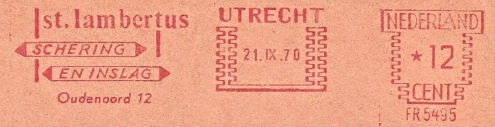
De basis van weven is, dat door evenwijdig aan elkaar gespannen draden (de schering), dwarsdraden (de inslag) geweven worden. Deze eenvoud nodigt uit tot variatie.

Bij trijp was dat het toevoegen van het haar van de Angorageit. Dit haar noemt men mohair en heeft de eigenschap dat het duurzaam, glanzend en veerkrachtig is. Wordt mohair ingeweven in het katoenen of linnen gronddoek dan ontstaat er een weefsel waarbij een deel van de inslag lusjes vormt (polen genoemd) die uitsteken boven het gronddoek. Het resultaat, een mooie lap velours die prachtig glanst en blijft glanzen dankzij de veerkracht van de mohair. Maar met de lusjes kan men nog meer doen.
Je kunt ze platleggen of -persen. Doe je dat rechtstandig dan liggen de lusjes in alle richtingen en kun je nog variëren van een beetje plat tot plat. Pers je met een rol met reliëf dan creëer je patronen. Richt je de lusjes in een bepaalde richting dan creëer je ook patronen. Scheer je een deel, dan heb je weer een ander effect en voor je het weet heb je een stuk of acht soorten velours.
De lusjes kan men behouden, of gedeeltelijk behouden, of alle lusjes worden doorgesneden. Gebeurt het laatste dan bestaat de stof uit pluizen en noemt men het fluweel.
De basis van trijp is het witte velours of fluweel. De door bewerking verkregen varianten werden hierna in een verfbad of meerdere baden gekleurd.
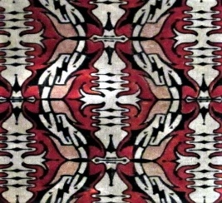
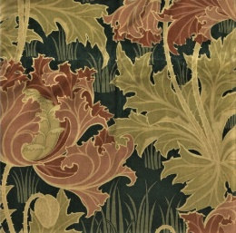
Het eindproduct werd vooral voor interieurbekleding gebruikt, van meubel- tot wandbekleding. Een groot deel van de gebruikte dessins kwam uit de artistieke hoek en volgde ook de gangbare kunststromen, zoals de Amsterdamse school.

De uiting ‘schering en inslag’ gebruiken wij heden ten dage voor iets dat ongewenst is en regelmatig voorkomt.
Twee eeuwen geleden werd de term gebruikt om twee onlosmakelijke zaken aan te duiden, zoals: onze clubleden en frankeerstempels!

[Pieter Bosman]

